Vaillant Group setzt Wachstum mit Rekordumsatz fort

- Umsatz steigt auf Rekordniveau von deutlich über 2,6 Mrd Euro
- Über 30 Prozent Wachstum bei elektrischen Wärmepumpen
- Führende Marktposition bei Gas-Brennwerttechnik weiter gestärkt
- Neue digitale Produkte und Dienstleistungen

Remscheid, 19. Mai 2020 – Der Remscheider Heiz-, Lüftungs- und Klimatechnikspezialist Vaillant Group hat seinen Umsatz im Geschäftsjahr 2019 auf ein neues Rekordniveau von über 2,6 Mrd Euro gesteigert. Das entspricht einem Wachstum von 5 Prozent, währungsbereinigt von 6 Prozent, gegenüber dem Geschäftsjahr 2018. „Wir blicken trotz eines teilweise schwierigen Marktumfelds auf ein erfolgreiches Geschäftsjahr 2019 zurück“, resümiert Dr.-Ing. Norbert Schiedeck, Vorsitzender der Vaillant Group Geschäftsführung, die Entwicklung des Remscheider Familienunternehmens. „Die Umsetzung unserer Wachstumsstrategie, insbesondere das Geschäft mit elektrischen Wärmepumpen und hocheffizienter Gas-Brennwerttechnik, hat wesentlich zu einer deutlichen Umsatzsteigerung und einer weiteren Verbesserung unserer internationalen Wettbewerbsposition beigetragen. Auch in China konnten wir 2019 nach einem stagnierenden Geschäft im Vorjahr zweistellige Umsatzzuwächse realisieren. Die positive Ergebnisentwicklung ermöglicht uns, weiterhin überproportional in die Elektrifizierung und die Digitalisierung unseres Angebotes sowie in die weitere Qualifikation unserer Mitarbeiter zu investieren.“

Wachstum in Europa und China
Trotz eines rückläufigen gesamteuropäischen Heiztechnikmarktes erwirtschaftete die Vaillant Group im Jahr 2019 in allen Vertriebsregionen ein Umsatzplus. In der Region Osteuropa stiegen die Umsatzerlöse im Vorjahresvergleich im zweistelligen Prozentbereich. Insbesondere das stark wachsende Geschäft in Polen trug hierzu bei. Auch in den Regionen Nord- und Westeuropa lagen die Umsatzerlöse deutlich über dem Vorjahreswert. Maßgeblich hierfür war die dynamische Geschäftsentwicklung in Großbritannien und Belgien. Das Wachstum in Zentraleuropa resultierte im Wesentlichen aus Umsatzsteigerungen bei Brennwertheizgeräten, Wärmepumpen und Regelungstechnik.
In Südeuropa lag der Umsatz aufgrund einer positiven wirtschaftlichen Entwicklung der Märkte für Wärmeerzeuger in Frankreich und Spanien über dem Vorjahreswert.
Außerhalb Europas blieb lediglich das Geschäft in der Türkei unter dem Vorjahresniveau, ursächlich hierfür war auch der Währungsverfall der türkischen Lira. In China verzeichnete die Vaillant Group ein Umsatzplus im zweistelligen Prozentbereich. Zur Stärkung der Vertriebsaktivitäten hat das Unternehmen in China 2019 landesweit Partnerschaften mit weiteren Händlern geschlossen und die lokale Präsenz mit der Eröffnung neuer Kundencenter erhöht.

Über 30 Prozent Wachstum bei elektrischen Wärmepumpen
Das dynamisch wachsende Geschäft des Unternehmens mit elektrischen Wärmepumpen lag 2019 rund 37 Prozent über dem Vorjahreswert und damit deutlich über dem europäischen Marktwachstum. Mit der Modellreihe aroTHERM plus hat die Vaillant Group die Serienproduktion einer technologisch neuen Wärmepumpe aufgenommen, in der ein natürliches Kältemittel zum Einsatz kommt. Das Kältemittel ist aufgrund seines niedrigen Treibhauspotenzials besonders umweltfreundlich und ermöglicht hohe Vorlauftemperaturen. Dadurch können die Wärmepumpen nicht nur in Neubauten, sondern auch in älteren, weniger isolierten Bestandsgebäuden für Wärme- und Warmwasserkomfort sorgen. Für die Vaillant Group eröffnen sich damit zusätzliche Absatz- und Marktpotenziale.

Gas-Brennwerttechnik: Führende Marktposition – Forschung an der Nutzung von Wasserstoff als Energieträger
Im Kerngeschäft mit effizienter Gas-Brennwerttechnik hat sich die Vaillant Group das Ziel gesetzt, ihre führende Marktposition weiter auszubauen. 2019 belief sich das Umsatzplus in diesem Marktsegment auf 9 Prozent. Im Frühjahr 2019 hat das Unternehmen eine neue Generation von Gas-Brennwertgeräten vorgestellt. Die Geräte passen sich automatisch an unterschiedliche Gasarten und -qualitäten an. Dies gewährleistet eine hohe Energieausbeute bei stets optimaler Verbrennungsqualität.
Ein wichtiges Forschungsfeld der Vaillant Group ist die Nutzung von Wasserstoff als Energieträger für Gas-Brennwertgeräte. Aus erneuerbaren Energien gewonnener Wasserstoff kann sowohl durch Beimischungen in das bestehende Erdgasnetz als auch in reiner Form eine wichtige Rolle bei der Energiewende im Gebäudesektor spielen. In der Erprobung befinden sich seriennahe Geräte, die mit reinem Wasserstoff betrieben werden und daher kein CO₂ emittieren.
Neue digitale Produkte und Dienstleistungen
Die Digitalisierung und die damit verbundenen Chancen, neue Wachstumsfelder zu erschließen, spielen für die Vaillant Group eine zentrale Rolle. Dies betrifft alle Bereiche der Geschäftstätigkeit. Ein Schwerpunkt liegt auf der Erweiterung des Kerngeschäfts um digitale Geschäftsmodelle. Hierzu zählen Lösungen wie intelligentes Energiemanagement und erweiterte Serviceangebote für Endkunden und Fachhandwerker. Heizungsnutzer erhalten die Möglichkeit, den Energieverbrauch durch eine intelligente Steuerung ohne Komfortverlust zu reduzieren. Kontaktlose Fernüberwachung und Gerätediagnostik über das Internet ermöglichen dem Fachhandwerker eine permanente Überprüfung des optimalen Anlagenbetriebes. Eine notwendige Wartung der Anlage kann frühzeitig erkannt und zum Wunschtermin des Endkunden durchgeführt werden. Die Vaillant Group verzeichnet eine zunehmende Nachfrage sowohl nach digitalen Dienstleistungen für Fachhandwerker als auch nach „smarten“ Lösungen für Heizungsbesitzer.
Um schneller auf individuelle Kundenbedürfnisse reagieren und entsprechende Lösungen anbieten zu können, investiert die Vaillant Group verstärkt in die Transformation von Geschäftsprozessen innerhalb des Unternehmens und die IT-Infrastruktur. Ziel des auf mehrere Jahre angelegten Projekts ist, Geschäftsmodelle schnell, marktübergreifend und gruppenweit einheitlich implementieren zu können und so weiteres Wachstum zu generieren. Ein weiterer Schwerpunkt ist der Ausbau digitaler Kompetenzen in den Bereichen Internet der Dinge (IoT), Datenanalyse, Datensicherheit und Digitalisierung von Vertriebsprozessen.

Solider Start ins Jahr 2020 – Auswirkungen durch Coronavirus im zweiten
Quartal erwartet
Die Vaillant Group ist solide in das Geschäftsjahr 2020 gestartet. Im ersten Quartal stiegen die Umsatzerlöse im Vergleich zum Vorjahr. Die im Zuge der Coronavirus-Verbreitung deutlich rückläufige Entwicklung in China konnte das Unternehmen durch überproportionales Wachstum in Europa kompensieren. Im zweiten Quartal 2020 sind Auswirkungen der Pandemie auf das europäische Geschäft zu erwarten.
„Die Herausforderung des Geschäftsjahres 2020 wird darin liegen, die Kosten an die Nachfrage anzupassen und gleichzeitig weiter in den Ausbau unseres Kerngeschäfts mit Wärmepumpen, effizienten Gastechnologien und digitalen Lösungen zu investieren“, so Dr.-Ing. Norbert Schiedeck. „Für unsere Kunden werden wir weiterhin ein zuverlässiger Partner sein und die Versorgung mit Wärme und warmem Wasser sicherstellen.“

Die Vaillant Group ist ein international tätiges Unternehmen mit Hauptsitz in Remscheid, Deutschland, das in den Bereichen Heiz-, Lüftungs- und Klimatechnik tätig ist. Als einer der weltweiten Markt- und Technologieführer entwickelt und produziert die Vaillant Group maßgeschneiderte Produkte, Systeme und erbringt Dienstleistungen für Wohnkomfort. Das Produktportfolio reicht von effizienten Heizgeräten auf Basis herkömmlicher Energieträger bis hin zu Systemlösungen zur Nutzung regenerativer Energien. Im Geschäftsjahr 2019 erzielte das Unternehmen, das sich seit seiner Gründung 1874 in Familienbesitz befindet, mit rund 14.000 Mitarbeitern einen Umsatz von 2,6 Mrd Euro.

------------------------------------------------------------------------------------------------------
Kontakt

Dr. Jens Wichtermann Telefon: 02191 18-2754
Direktor Unternehmenskommunikation, Mobil: 0175 2951810

Nachhaltigkeitsmanagement & Politik E-Mail: jens.wichtermann@vaillant-group.com

Vaillant Group Web : www.vaillant-group.com
42850 Remscheid

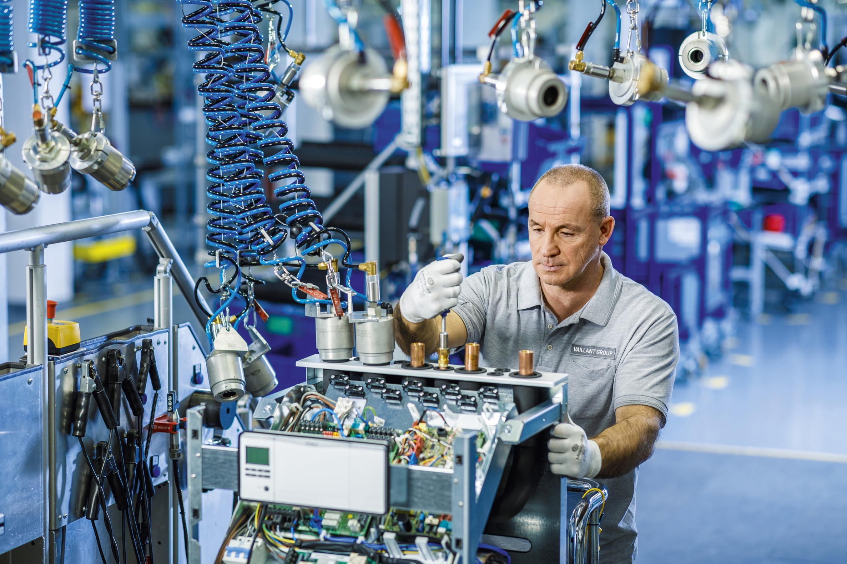

Bildunterschrift: Wärmepumpenmontage der Vaillant Group in Remscheid. Der Heiztechnikspezialist hat 2019 einen Rekordumsatz von über 2,6 Mrd Euro erzielt. Das dynamisch wachsende Geschäft des Unternehmens mit elektrischen Wärmepumpen lag rund 37 Prozent über dem Vorjahreswert und damit deutlich über dem europäischen Marktwachstum.

Bildquelle: Vaillant Group

